
HRVATSKO PLANINARSKO DRUŠTVO ''PLANIK'' UMAG
UMAG, Obala J. B. Tita 3. - Tel.(052)743-003 - email: planikumag@gmail.com
Podružnice: Buje, Novigrad, Poreč i Buzet
IBAN HR2923800061140007662
OIB 97492638914
ww.hpdplanik.hr
Podružnica Poreč .

PLANINARSKI IZLET NA OBRUČ 1376 (mnv)
u nedjelju 28. veljače 2016.

POLAZAK AUTOBUSA IZ:
Poreča | u | 6,00 | sati | sa CRODUX Poreč
Novigrada | u | 6,20 | sati | sa autobusne stanice Novigrad
Buzeta | u | 6,50 | sati | sa CRODUX Buzet

OPIS POHODA:
Autobusom stižemo u mjesto Studena oko 8:30, na kraju mjesta kod crkve. Tu je početna točka. Svi zajedno krećemo prema rimskom zidu, a nakon njega dijelimo se u dvije grupe. Put je u početku široka makadamska cesta koja zatim prelazi u šumski kolni put i na kraju u usku stazu. Uz cestu nalaze se ostaci fortifikacijskih objekata iz 3 i 4 st.n.e. poznati kao rimski zid. U antičko doba ovdje su branjene granice rimskog carstva od upada s istoka. Dalje prema vrhu nalazimo ostatke utvrde s bunkerima i vojnim objektima iz razdoblja kad je ovdje prolazila granica između Italije i Kraljevine Jugoslavije. Vrh Obruč najviši je vrh masiva popularno zvanog „Grobničke Alpe“. Zahvaljujući izdvojenom položaju, s njega se pruža osobiti pogled na Gorski kotar, Kvarner, Istru i Sloveniju.

Grupa A – zahtjevnija varijanta, kondicijski i tehnički. Uspon od početne točke iz Studene do vrha Obruča oko 4h. Nakon odmora na vrhu spuštamo se do planinarskog doma Hahlići (1.30 h). Savladava se uspon od oko 950 metara i udaljenost od 13,5 km.

Grupa B – manje zahtjevna. Nakon 1,5h zajedničkog hoda, grupa se uspinje direktno do doma na Hahlićima, zaobilazeći vrh Obruč. Savladava se uspon od oko 700 metara i udaljenost od 11 km. Uspon traje oko 3,5h.

Obje grupe nalaze se na domu na Hahlićima. Nakon odmora, spuštamo se u mjesto Podkilavac, po varijanti „po kolci“ koji je duži i blaži silazak (oko 5,5km) i 2h hoda.
Sveukupno trajanje izleta oko 7,5h.

Povratak u Istru u kasnim poslijepodnevnim satima.

CIJENA PRIJEVOZA: 100,00 kuna

Svaki sudionik je dužan sam procijeniti vlastitu fizičku i psihičku spremnost za pohod, te ga svladava na vlastitu odgovornost. Molimo planinarsko ponašanje. Organizator pohoda zadržava pravo izmjene programa u slučaju nepredviđenih okolnosti.

PRIJAVE najkasnije do četvrtka 25.02.2016. Umag 091 206-0510; Buje 091 208-0512; Novigrad 091 208-0511; Poreč 091 106-0510; Buzet 091 208 0510

Organizator: HPD “PLANIK“ – podružnica Poreč
Vodič: Goran Šepić mob. 091 106-0510

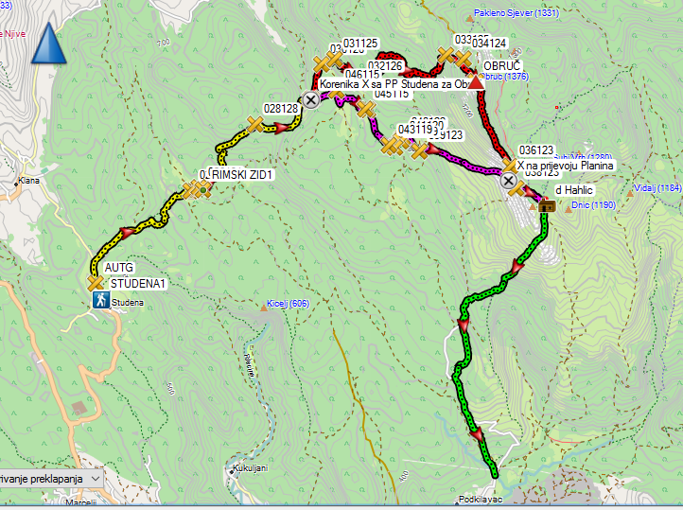
Žuto – svi zajedno
Crveno – varijanta A
Ljubičasto – varijanta B
Zeleno – zajednički spust

